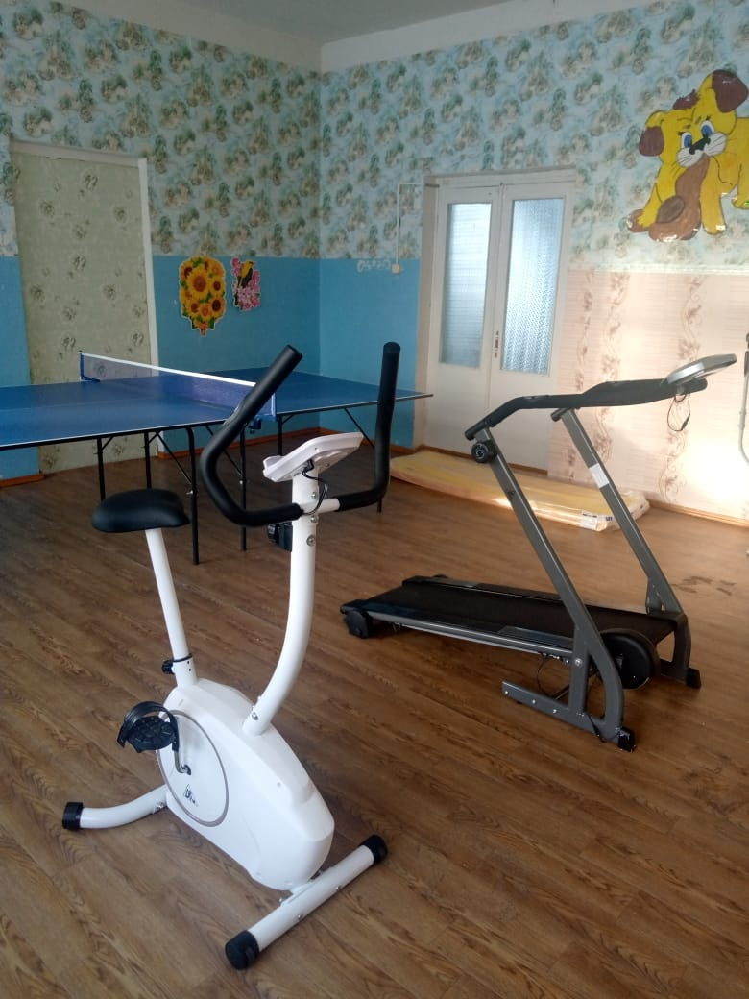

**Приобретение спортивного оборудования для филиала Даниловского ДК д. Мелечино**

***(сельское поселение Никифоровское)***